IE 9.0以上的版本可能会存在兼容性的问题，请按如下设置，已确保能正常打印。
1)打开IE浏览器，在最右边有个齿轮一样的标记，点击-选择兼容性视图设置
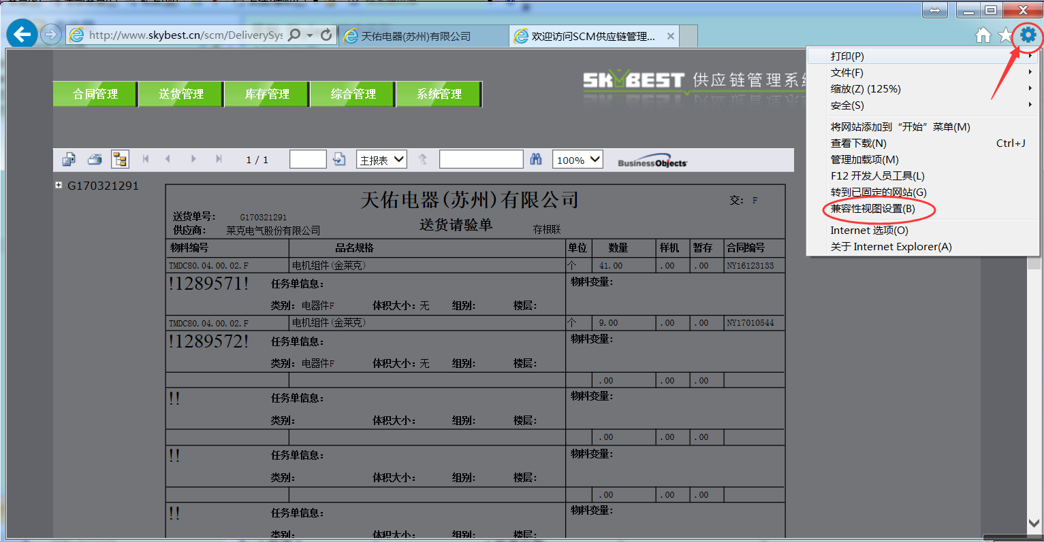

2)在下面添加我司网址http://www.skybest.cn –点击添加就可以看到，最下面勾选在兼容性视图中显示Internet站点
勾选使用Microsoft兼容性列表
